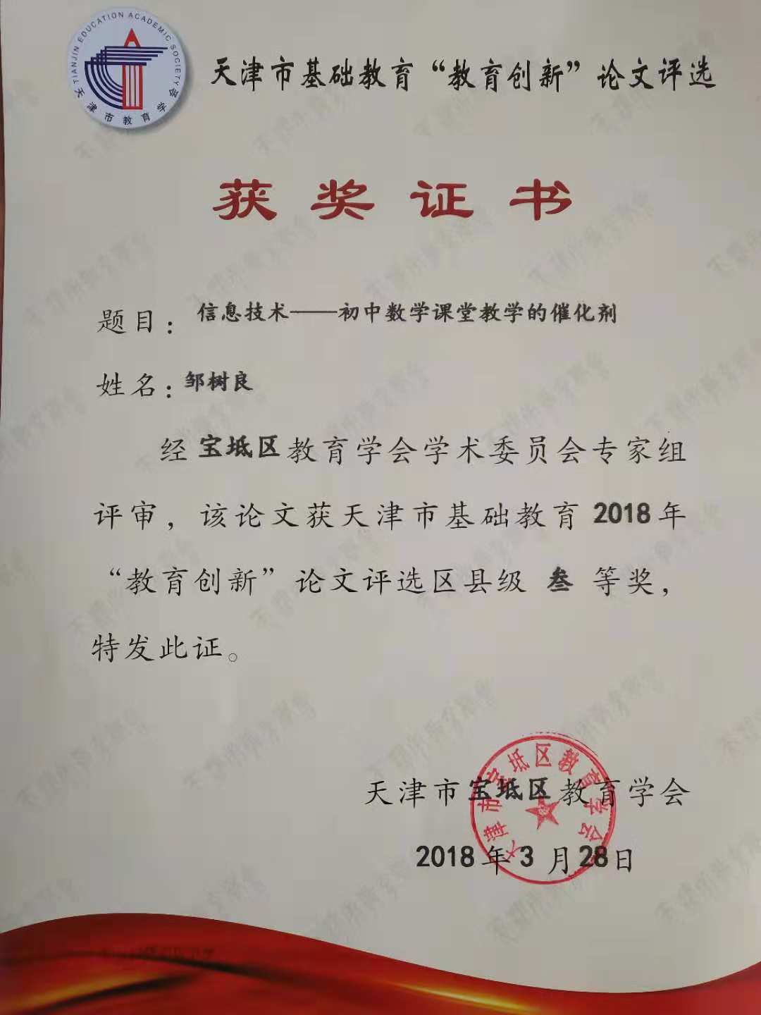

信息技术——初中数学课堂教学的催化剂

当今社会的发展速度较快，信息技术运用到了教学课堂，学生的受教育方式得到了改变，学习习惯得到了升华。使传统教学方式得到摒弃，多媒体教学使学生学习数学兴趣提高很多，课堂教学内容比以前充实了，充分发挥学生的主体优势。

如今信息技术发展的很快，课程资源和信息资源得到丰富，发挥课堂多媒体的作用，改善学生的学习环境，慢慢适应信息技术，拓宽他们的学习范围，多媒体用在课堂上，在教学活动中的应用比较现实了，在获取资源方面的作用和通信性能和价值越来越明显。把握教育改革的时机，课堂中的多媒体和数学软件的普及(如几何画板、课件等)的不断更新，教育方式和学生的学习习惯离不开信息技术，在数学课堂上得到了广泛的应用。数学教学的信息技术的使用，学生在课堂中活泼发言以及大胆问问题，对新鲜事物很感兴趣，屏幕中的图片、动画、影音等吸引着学生的注意力，让学生慢慢接触高端科技，启发他们的好奇心，随着信息技术本身的成熟，在辅助优化教学中也越来越突出。

第一、多媒体引入情境，激发兴趣。

教师以前常常拿着教科书走进课堂，现在课堂上出现了信息技术，学生的学习态度有了转变，让他们在数学知识里慢慢游弋。课堂中的信息技术,学习资源得到升华，屏幕中的图形的形状、线条、声音、颜色等给学生创造了想象事物的能力，学生受到这些图片的催化，在爱思考的环境下，使自己敢于想象，思维创新，踊跃发言，使屏幕中的图像变得生动有趣，活力课堂氛围，提升学生的好奇心。学生理解现实生活和数学知识是存在联系的，记住数学题的多种解法的特点，他们的解答数学题的能力有所提升。课前的情境导入起着关键的作用，在课堂上观察风景图片，查看有关的知识资料，听听数学小故事等，有着轻松活跃的氛围，积累了学生的情趣，渗透了知识点，体验课堂上多媒体给他们带来惊喜的收获，使学生的学习体验和生活体验能够在适当的指导下深化和升华。

例如,在学习“平面直角坐标系”中,我们可以解释数学家欧拉坐标系发明的过程中,静静地躺在床上思考如何确定事物的位置,然后发现一只苍蝇粘在一个蜘蛛网,蜘蛛爬过捡起来很快。欧拉突然明白:“啊!你可以用一个网格来定位像蜘蛛这样的东西。为了介绍这个主题，用多媒体在大屏幕上显示网格表示位置，学生的兴趣被调动起来了。

几何教学的理解,特别是当谈到对“身体”的理解,利用计算机技术,显示了学生,点击在屏幕上出现一个框架组成的12边缘,再次点击,六个面贴,然后组织学生讨论长方体的特征:12和八十字路口,等。使学生一目了然,减少知识的难度。教学圆筒，在屏幕上的前两个圆圈中，有一个矩形，四线，然后弯曲的矩形管盖在圆形的两侧，结构的图像，学生可以很容易地总结它的特点。信息技术的使用要用的恰到好处，展示多媒体的潜力。

第二、信息技术的应用可以提高课堂教学的效率。

计算机通过自己的特殊生产技术，可以使学生刺激、唤醒和增强注意力。对于学生容易混的知识，教师可以使用多媒体课件，学生增加视觉效果及图片的趣味性，吸引学生的注意力，使学生很快解决不理解的问题。如:教学角度，钝角、锐角，为了找到这几种角的区别，大屏幕上将会显示不同的颜色和闪烁,学生非常喜欢看这些带有颜色的角，学生理解和掌握几种角的区别。学生学好数学就应该多思、多解、多问、多记、多练。学生学习数学知识离不开自己开动脑筋，敢于思考，激发思维。多媒体教学逐步改变教师在课堂上一昧的讲学生在下面困顿的听，应发挥学生学习的主动性。利用多媒体课件、教材资料和学生的好学心里，使学生适应多媒体在课堂中带来的乐趣，激发他们对欲望的探索，使学生知道数学借助于生活在实际中应用知识。例如:学生在理解三角函数值作为角度的函数时，可以把三角函数值和直角坐标系统的角度，设计成因果关系的形式，学生可以直观的在大屏幕上观察出来;学生在理解圆的角的关系,我们可以用动画的形式转换角顶点,角度和圆边缘的相对位置关系,让学生理解中心的角度。多媒体的使用使数学概念抽象化，图形的直观形式是学生们乐意见到的，同时学生对于多媒体的使用也是认同的，从而学生的表达方式以及自己的做题思路得到了升华和拓展。

第三、利用信息技术有效地突出重点和突破困难。

学生从观察中获得系统的知识。学习数学知识不是轻而易举的，有时候它是静止的，有时候他变得是动态的。教师应发挥自己的专长但汲取数学识的内涵。数学知识广阔的、无边际的，利用多媒体往往使数学课程的重点和难点得到解决。我们可以利用信息技术展示图片，或者以动画的形式来解决重点，难点问题可以屏幕上展示答案，学生容易理解。

中学数学上的困难主要表现三维几何上，对学生来说是非常抽象和有难度的。善用信息技术使,数学知识在学生眼前展现动态的图形，借助多媒体解决学生认为理解不了的题型，学生深虑的思考，结合多媒体就容易理解了，数学的重点、难点也就不在话下了。如谈论两异面直线之间的“距离”知识，老师灌输的教法，学生不好理解同时想象力得不到提高，老师自己明白，但是学生听得,使用几何画板和多媒体教学后,两线间的距离清晰的展示在了大屏幕上，学生喜欢看，觉得很新鲜，越看越爱看，并且认真思考，扩展思维，小组讨论，困难也就解决了。学生想到的画面自己总是画不出来，多媒体就不一样了，画的很逼真，解释的很清楚，突破了困难,学习时间也缩短了，不懂得知识也解决了，多媒体的使用价值也体现出来了。

第四、信息技术的应用能够及时转变教学理念。

信息技术的进一步应用有两个直接的后果:一是现代信息技术的新颖性，多样性激发了学生的学习热情。二是师生间的面对面交流被人机交互所取代。这两种效应既是机遇，也是阻碍。这是个很好的转换问题。这种良性转变直接将教师与信息技术教学联系起来，因为它对教师的教学方法产生了根本性的影响。因此，教师必须从传统的控制教学转变为指导教学。例如:教老师不能简单地讲平行线的定义，不能给你一些平行线的例子，老师用引导者的方法，通过信息技术展示平行线的性质。因此，学生对平行线的概念有了深刻的理解，使学生记忆深刻，记忆力强。因此，学生可以学习连续不断的推广。相反，如果教师仍然用原有的观念来控制学生，用枯燥的教学方法来促进学生的学习，那么现代信息技术的基本功能在本质上就被忽视了。现代信息技术提供了广泛的效果，也就是让学生们在乐中学、趣中做，以及在他们的独立和理解的基础上引导开发，然后让学生自发地产生新的学习需求。一旦它与适当的对象相结合，就产生了一个新的学习过程。因此，教师应积极转变教学理念，使信息技术在数学教学中得到广泛应用。

第五、信息技术与中学数学教学的整合联系。

信息技术发挥在课堂教学中，体现着它的使用价值和课堂效率，但在实际应用中注意几个问题也是很重要的。一是树立学生正确的学习数学的意识，体验多媒体的实用价值。教室里使用多媒体不同于黑板或白板。二是确定教学目标发挥多媒体在课堂中的使用效果。三是在使用多媒体课件时，使学生敢于放开思维，积极思考看见难题不畏惧。四是多媒体不应被滥用。在教学中，高效使用多媒体，但不是为了反映多媒体和多媒体的滥用，为了使用技术和使用技术，它将只是辅助手段。内容不需要，总要削弱信息技术的运用，要用到点子上，它是一种以人为本，追求解放的理性体现，而不是理性追求更高层次的实践。

总之，作为教师尝试应用多媒体教学，在教学中带动学生活力课堂气氛，使学生在特定内容的指导下，在特定的环境氛围中，学习数学、教育、知识、提高能力。多媒体不只是一种教学辅助工具，还是学生学习的导师，同时还给学生学习数学知识带来无穷的乐趣。它并不完全依赖于它的集成，而是应该根据实际的教学内容“以内容服务的形式”。